Добрый день, уважаемые родители!
Спасибо Вам, кто заходит на наш сайт
и выполняет домашние задания с детьми.
Мы продолжаем.

Весёлая математика

Задание № 1
Закрась одинаковые фигуры одним цветом.

Задание № 2
Дорисуй гирлянду.

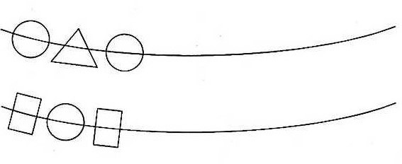

Задание № 3
Найди и раскрась на рисунке те предметы, которых по два.

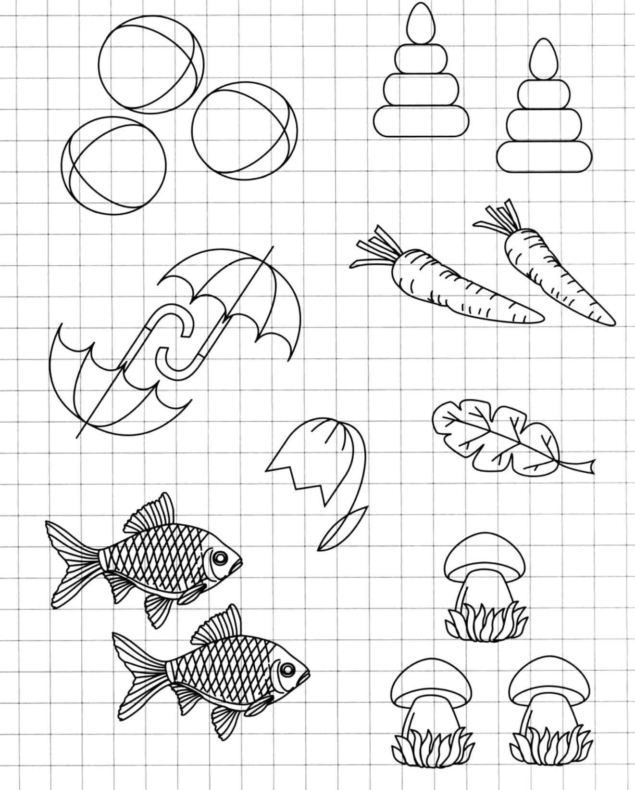

Задание № 4
Соедини каждую цифру с подходящим количеством предметов.

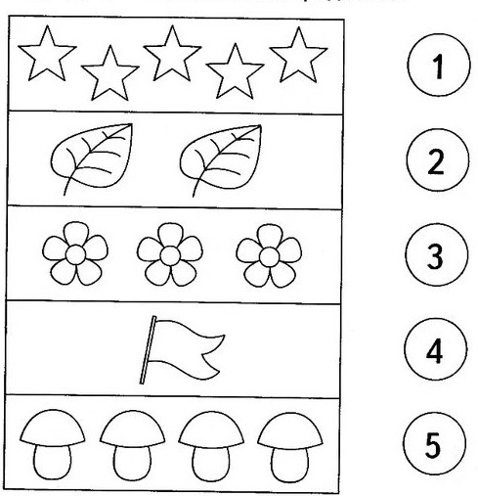

Окружающий мир. Ознакомление с природой.

Задание № 5
Что любят есть эти животные?
Назови каждое животное, подбери каждому его пищу. Соедини линиями.

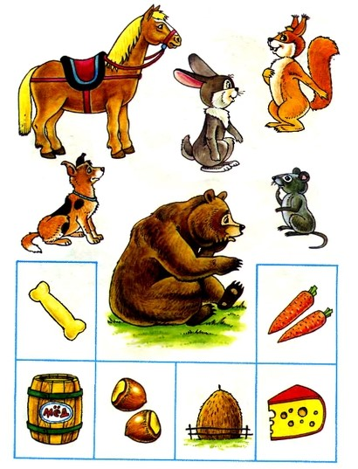

Задание № 6
Соедини картинки с названиями времени года. Раскрась.

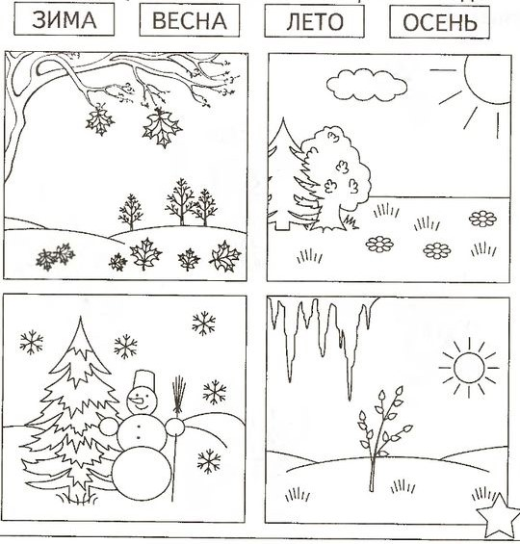

Занимаемся творчеством

Задание № 7
Аппликации. Слоник.

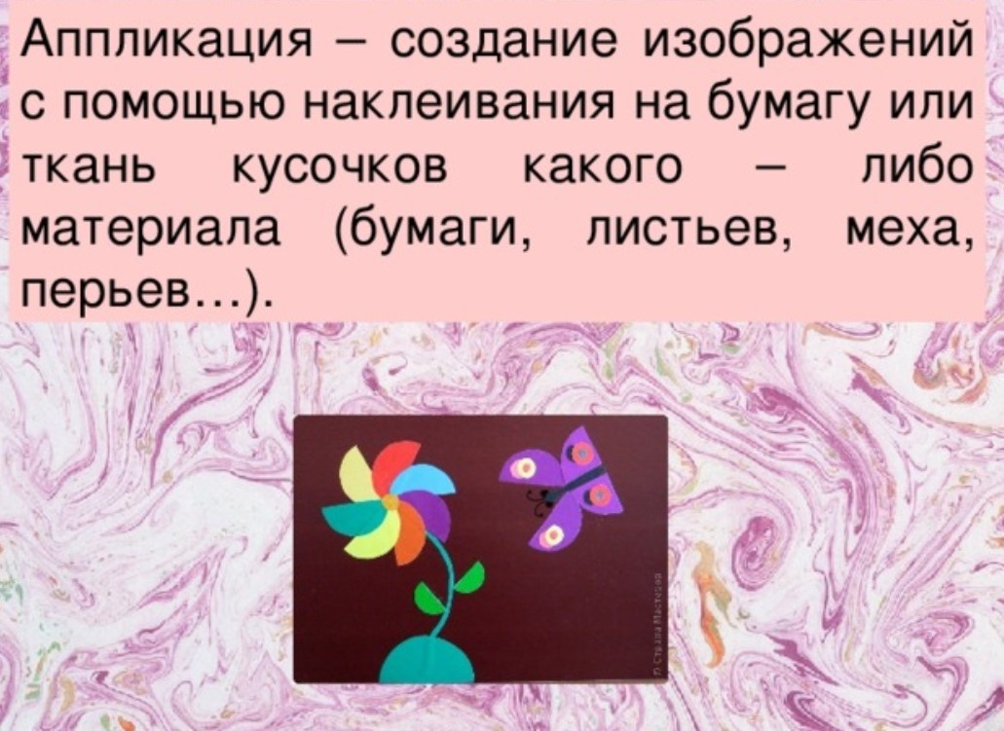

Для аппликации нужны:

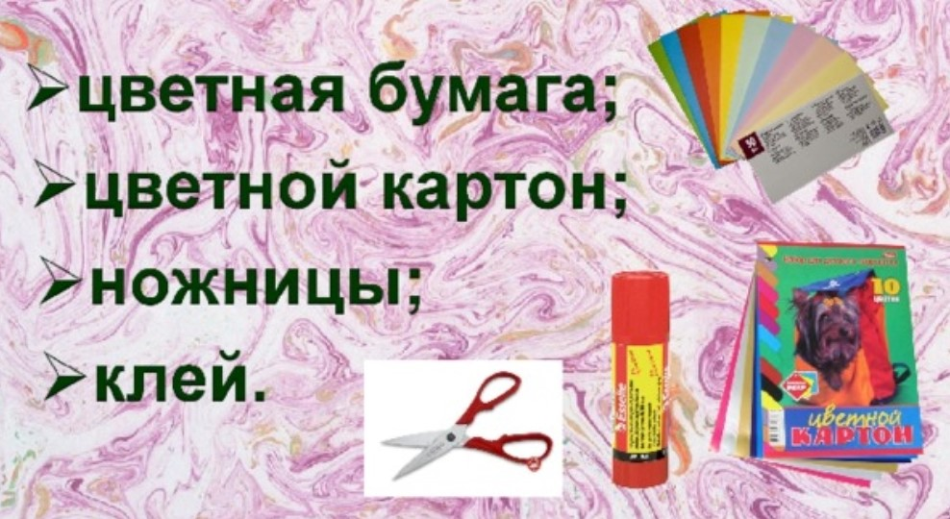

Приступаем к работе.

В зоопарке, верь, не верь, Поднимает великан
Проживает чудо-зверь. Груз тяжёлый к облакам.
У него рука во лбу А если станет душно,
Так похожа на трубу! Себя польёт из душа.

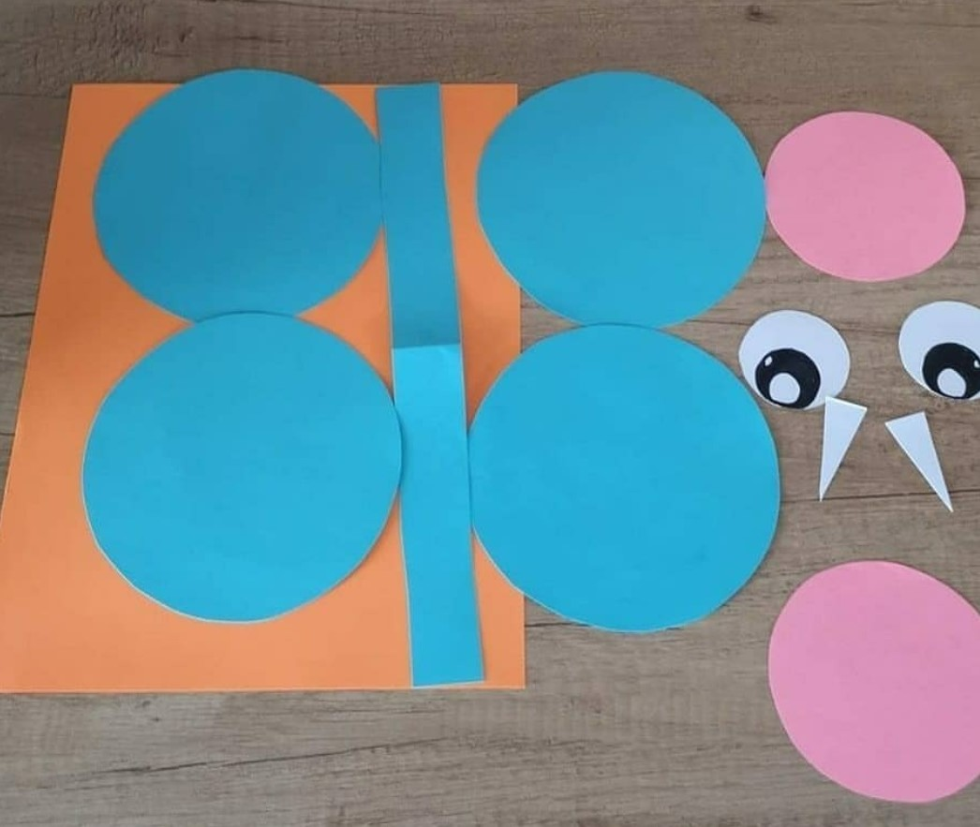

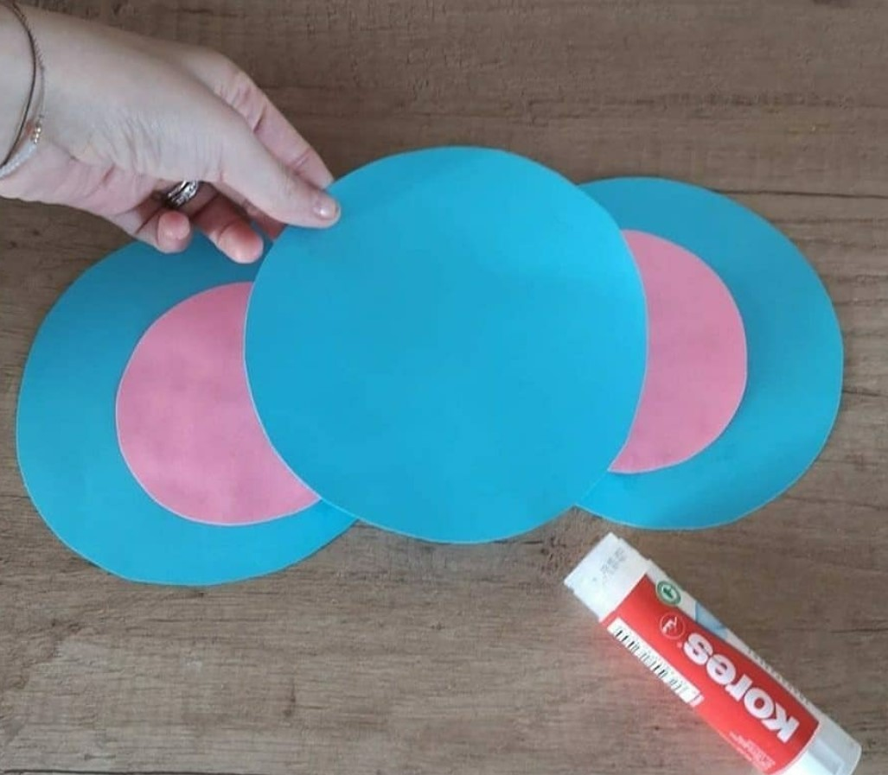

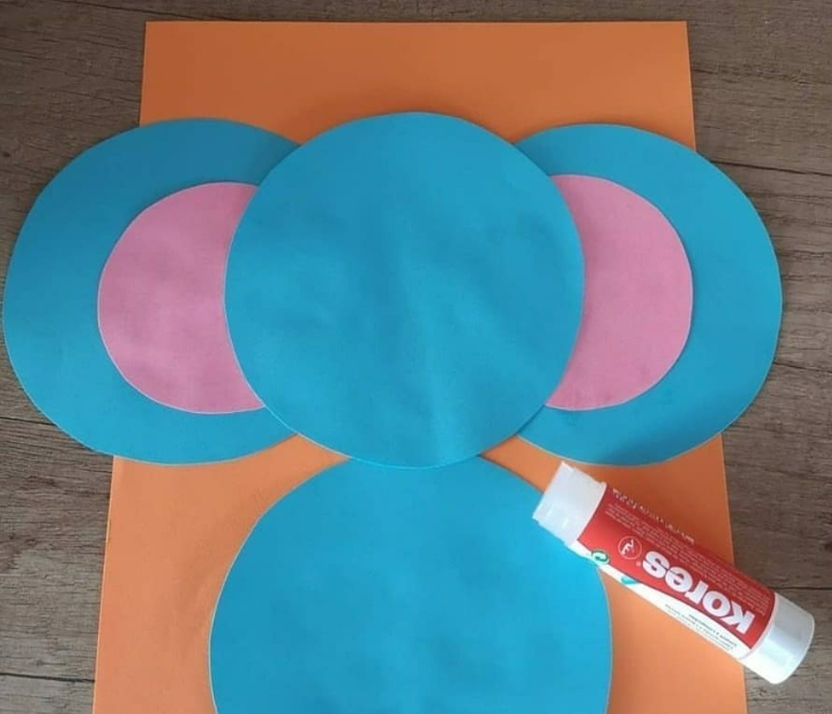
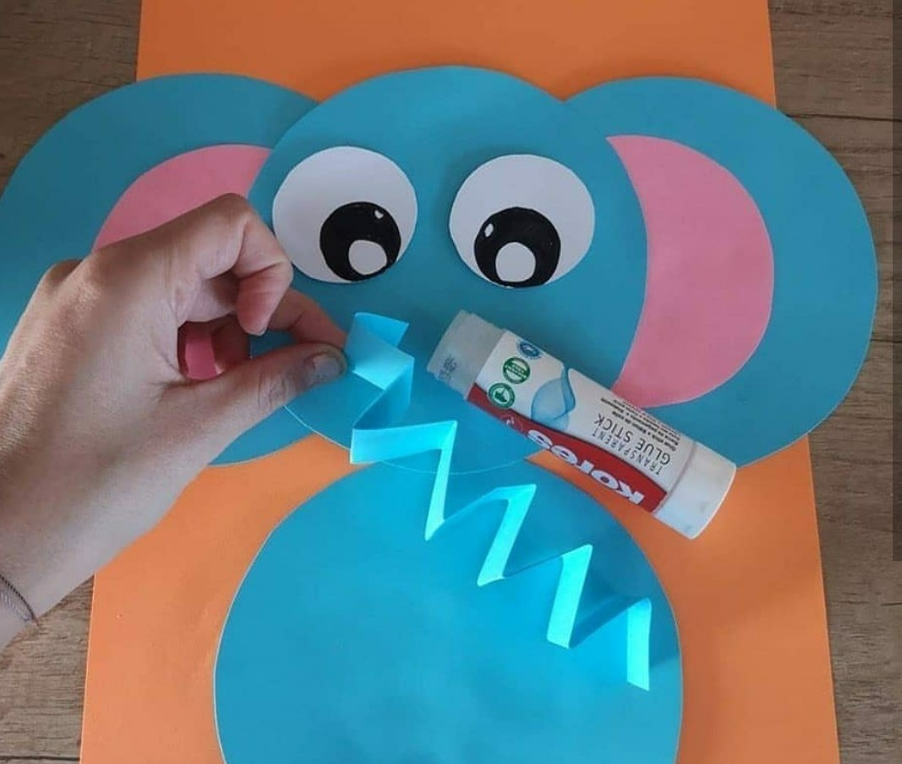

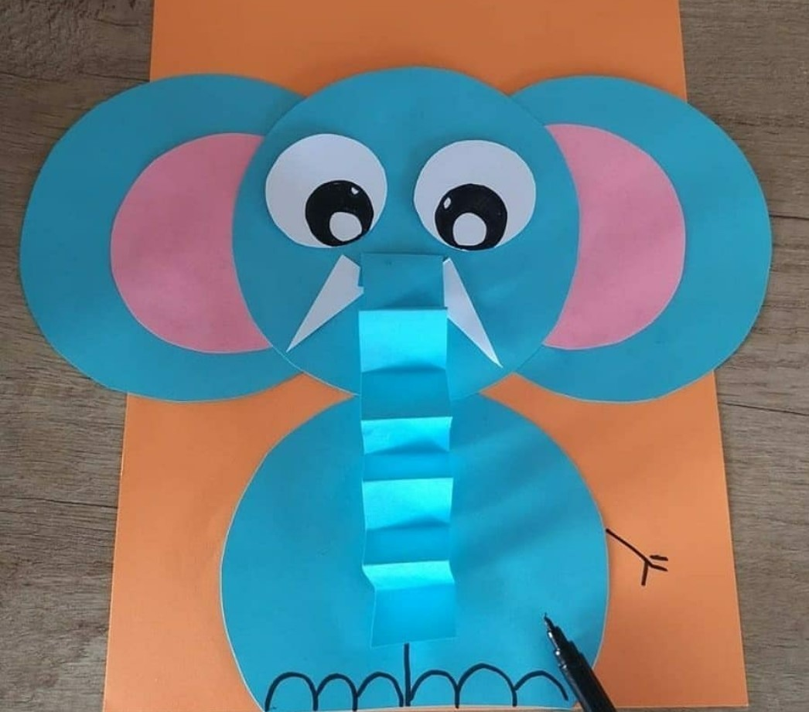

Задание № 8
Лепка. Самолётик.

Самолёт построим сами.
Понесёмся над лесами.
А потом вернёмся к маме.

